Meine Geomappe

Name:

Bearbeitungszeitraum:
vom bis zum

Zeichne einen Kreis mit
Aufgabe 1
- Radius 2 cm.
- Radius 3,5 cm.
- Radius 1,7 cm.

6
Aufgabe 2

a.) Zeichne einen Kreis mit einem Durchmesser von 5 cm um den Mittelpunkt M.
b.) Zeichne nun einen weiteren Kreis mit dem gleichen Radius. Der Mittelpunkt soll auf dem ersten Kreis liegen.

X
M

c.) Was fällt dir auf?
6
Aufgabe 3
- Zeichne drei Kreise mit jeweils einem Radius von 2 cm. Zeichne die Kreise so, dass sich alle Kreise miteinander schneiden.
- Zeichne eine Gerade durch die jeweiligen beiden Schnittpunkte.

- Was fällt dir auf?
11
Aufgabe 4

- Zeichne um einen Mittelpunkt einen Kreis mit dem Radius 1,5 cm.
- Zeichne um den gleichen Mittelpunkt vier weitere Kreise mit einem Radius, der immer 5 mm größer wird.

X
M

5

Aufgabe 5
Zeichne folgendes Muster vergrößert nach:

x
x
4

Aufgabe 6

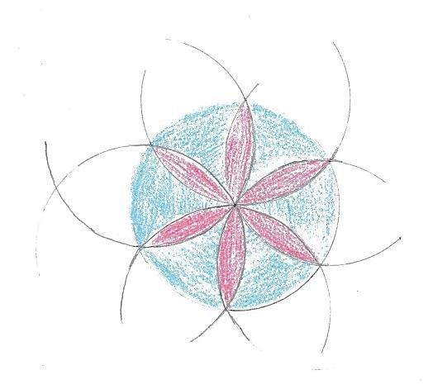
Zeichne folgendes Muster vergrößert nach!
Alle Kreise haben den gleichen Radius r = 2,5 cm.

6

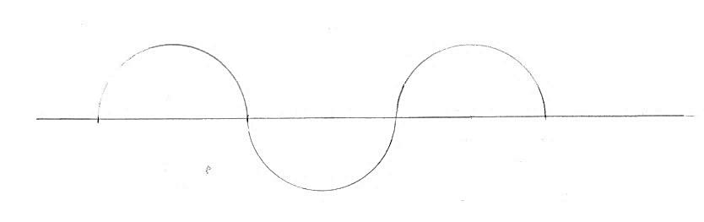
Aufgabe 7
Zeichen folgendes Muster vergrößert nach:

6

Aufgabe 8

Zeichne die Figur vergrößert zu Ende in das Käschen.

6

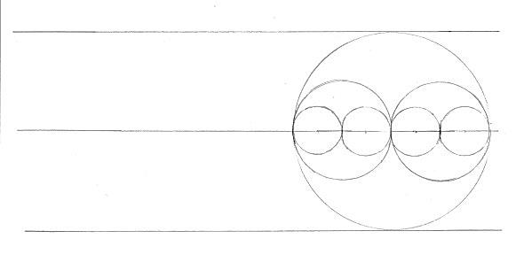
Aufgabe 9
Zeichne das Muster vergrößert nach und führe es weiter.

8

Aufgabe 10

Zeichne mit dem Geodreieck drei Geraden a, b und c, die parallel zueinander sind. Beschrifte sie!

4

Aufgabe 11

Zeichne zwei Geraden a und b, die überall den Abstand 2 cm voneinander haben. Beschrifte die Geraden.

2

Aufgabe 12

Zeichne drei Strecken a = 3 cm, b = 4,4 cm und c = 5,3 cm, die den gleichen Schnittpunkt S haben. Beschrifte die Strecken.

4
Aufgabe 13

- Zeichne eine Strecke a = 3,2 cm.
- Zeichne eine weitere Strecke b = 4,8 cm, die zu a senkrecht verläuft.

4

Aufgabe 14

Zeichne ein Quadrat mit der Seitenlänge a = 4,3 cm.
4

Aufgabe 15

- Zeichne zu der vorgegebenen Geraden a eine Strecke b, die zu a senkrecht ist. Die Strecke b soll 4 cm lang sein.
- Zeichne anschließend eine Strecke c, die zu b senkrecht und 7 cm lang ist.
a

- Was fällt dir auf?
5

Aufgabe 16

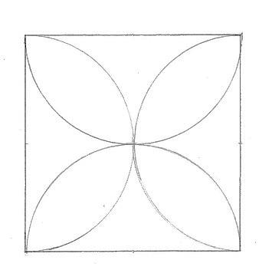
Zeichne die Figur nach. Male sie anschließend mit Buntstiften so an, dass auch die Farben symmetrisch angeordnet sind.

6
Aufgabe 17

- Konstruiere ein Dreieck mit einem rechten Winkel.

3

- Versuche, ein Dreieck mit zwei rechten Winkeln zu zeichnen. Kann das gelingen? Begründe mithilfe des Wortspeichers.
Wortspeicher
(Diese Worte kannst du benutzen!)
- senkrecht
- parallel
- Winkel

2
Aufgabe 18

Hier siehst du ein Quadrat mit der Kantenlänge 8 cm.
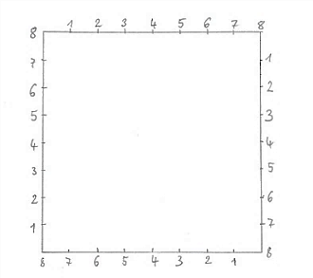
- Schreibe an jeden Zentimeter die Zahlen wie im verkleinerten Beispiel.
- Verbinde immer gleiche Zahlen mit einem Geodreieck.

- Welche Kantenlänge hat das „6er-Quadrat“? _______________
- Sind alle Quadrate gleich groß? Begründe.
8
Aufgabe 19

- Wenn du zwei Geraden zeichnest, haben sie höchstens ____ Schnittpunkte.
6
- Wenn du drei Geraden zeichnest, haben sie höchstens ____ Schnittpunkte.
- Wenn du vier Geraden zeichnest, haben sie höchstens ____ Schnittpunkte.
Zeichne die Möglichkeiten auf der Rückseite auf.
5
Aufgabe 20

Zeichne ein Rechteck mit der Kantenlänge a = 4,7 cm und b = 6,3 cm. Beschrifte die Seiten des Rechtecks.

4

Zusatzaufgabe

Zeichne diese Figur mit dem Geodreieck nach. Jede Kantenlänge soll 2,7 cm betragen.

6
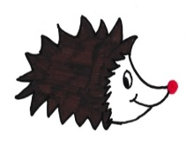
Du hast es geschafft!

Du hast ______ von 108 Punkten erreicht. Note: __________

Unterschrift Lehrkraft: _____________________________________

Unterschrift Eltern: ________________________________________

Aufgabe 1:
Erwartungshorizont für die Punktevergabe

- 2 Punkte pro Kreis (6 Punkte)
Aufgabe 2:
- 2 Punkte pro Kreis (4 Punkte)
- 2 Punkte für die Erkenntnis, dass der zweite Kreis durch M verläuft
Aufgabe 3:
- 6 Punkte für die Kreiskonstruktion
- 3 Punkte für die Konstruktion der Geraden
- 2 Punkte für die Erkenntnis, dass die drei Geraden sich in einem Punkt schneiden
Aufgabe 4:
- 1 Punkt pro Kreis (5 Punkte)
Aufgabe 5:
- 1 Punkt pro gezeichneten Halbkreis (4 Punkte)
Aufgabe 6 bis 8:
- je 6 Punkte je nach Ausführung
Aufgabe 9:
- 8 Punkte je nach Ausführung
Aufgabe 10:
- je 2 Punkte für die 2. und 3. Gerade und deren Parallelität (4 Punkte)
Aufgabe 11:
- 2 Punkte
Aufgabe 12:
- je 1 Punkt pro Strecke (3 Punkte)
- 1 Punkt für den gleichen Schnittpunkt
Aufgabe 13
- je 1 Punkt pro Strecke (2 Punkte)
- 2 Punkte für senkrecht
Aufgabe 14
- 4 Punkte
Aufgabe 15
- 3 Punkte für die Konstruktion
- 2 Punkte für die Erkenntnis der Parallelität von a und c
Aufgabe 16
- 6 Punkte je nach Ausführung
Aufgabe 17 a
- 3 Punkte
Aufgabe 17 b
- 2 Punkte: zwei rechte Winkel führen zu einer Parallelität, daher kein Schnittpunkt
Aufgabe 18
- 1 Punkt für die Einteilung und Beschriftung
- 4 Punkte für das Einzeichnen der Quadrate
- 1 Punkt für das Angeben der Kantenlänge
- 2 Punkte für die Begründung
Aufgabe 19
- a: 1 Punkt
- b und c jeweils 2 Punkte (4 Punkte)
Aufgabe 20
- 4 Punkte
Zusatzaufgabe (diese Punkte zählen nicht zur Rohpunktzahl):
- 6 Punkte

